МИНИСТЕРСТВО НАУКИ И ВЫСШЕГО ОБРАЗОВАНИЯ РОССИЙСКОЙ ФЕДЕРАЦИИ
ВЛАДИВОСТОКСКИЙ ГОСУДАРСТВЕННЫЙ УНИВЕРСИТЕТ
ИНСТИТУТ ЗАОЧНОГО ОБУЧЕНИЯ
КАФЕДРА экономики и УПРАВЛЕНИЯ

Отчет
по производственной технологической практике
АО КБ «САММИТ БАНК», Дополнительный офис АО КБ «САММИТ БАНК» №2 г. Большой Камень, Приморский край

Студент
ВДБЭУ-22-ХД1 _____________ Е.Ю. Мальцева

Руководитель практики от кафедры
канд. экон. наук доцент _____________ Н.Ю. Титова

Руководитель практики от организации
Директор Дополнительного офиса №2
в г. Большой Камень _____________ А.М. Монастыршина

Нормоконтролер
канд. экон. наук, доцент _____________ Н.Ю. Титова

Владивосток 2025

МИНИСТЕРСТВО НАУКИ И ВЫСШЕГО ОБРАЗОВАНИЯ российской федерации
ФЕДЕРАЛЬНОЕ ГОСУДАРСТВЕННОЕ БЮДЖЕТНОЕ ОБРАЗОВАТЕЛЬНОЕ УЧРЕЖДЕНИЕ ВЫСШЕГО ОБРАЗОВАНИЯ
«ВЛАДИВОСТОКСКИЙ ГОСУДАРСТВЕННЫЙ УНИВЕРСИТЕТ»
КАФЕДРА ЭКОНОМИКИ И УПРАВЛЕНИЯ

ИНДИВИДУАЛЬНОЕ ЗАДАНИЕ

на производственную технологическую (проектно-технологическую) практику

Студент: Мальцева Елизавета Юрьевна
Группы ВДБЭУ-22-ХД1
- Отчет по практике должен содержать следующие разделы:
Отчет составляется в печатном виде с выполнением требований СК-СТО-ТР-04-1.005–2015 и состоит из следующих разделов:
Введение.
Во введении обосновывается цель и задачи прохождения практики.
Раздел 1. Расчетный (см. ФОС).
Раздел 2. Проектный (см. ФОС).
Заключение.
В заключении указать выполнение поставленных во введении целей и задач практики.
2. В качестве источников информации при выполнении отчета по практике студент использует нормативную, справочную и учебную литературу (раздел 10 программы практики).
3. К защите представить: 22.03.2025 г.
Руководитель практики Титова Н.Ю.

Задание получил «___» _______ 2025 г.
«________________________»
(подпись)

РАБОЧИЙ ГРАФИК (ПЛАН) ПРОВЕДЕНИЯ ПРАКТИКИ

Студент Мальцева Елизавета Юрьевна
^{Фамилия Имя Отчество}
Кафедра экономики и управления гр. ВДБЭУ-2 ХД1

Руководитель практики Титова Наталья Юрьевна
^{Фамилия Имя Отчество}

Инструктаж по ознакомлению с требованиями охраны труда, техники безопасности, пожарной безопасности прошел
__________________________ФИО уполномоченного лица
(подпись уполномоченного лица, МП)

С правилами трудового распорядка ознакомлен__________________
(подпись обучающегося)

Этапы практики | Виды работы | Срок выполнения | Отметка руководителя о выполнении
1.Подготовительный | Организационное собрание | 17.02.2025 | отлично
1.Подготовительный | Инструктаж по технике безопасности | 17.02.2025 | отлично
2. Практический | Сбор фактического и аналитического  материала для написания отчета | 18.02.2025 – 28.02.2025 | хорошо
2. Практический | Обработка и систематизация собранной информации для написания отчета | 03.03.2025 – 14.03.2025 | хорошо
3. Заключительный | Подготовка и сдача отчета | 15.03.2025 – 22.03.2025 | хорошо

Руководитель производственной практики
канд. экон. наук,
доцент кафедры экономики и управления ___________ Титова Н.Ю.

Руководитель практики от предприятия ___________ Монастыршина А.М.

ХАРАКТЕРИСТИКА

Настоящая характеристика дана студентке Владивостокского государственного университета гр. ВДБЭУ-22-ХД1 Мальцевой Елизавете Юрьевне, проходившей учебную ознакомительную практику в период с 17.02.2025г. по 22.03.2025г.
Во время прохождения практики студентка выполняла обязанности в рамках программы практики.
В ходе практики студенткой Мальцевой Елизаветой Юрьевной был подготовлен отчет, в котором отражены основные результаты выполнения задания на практику.
К выполнению всех заданий студентка подходила добросовестно и с ответственностью, соблюдала дисциплину, грамотно выполняла возложенные на нее функции.
За время прохождения практики студентка Мальцева Елизавета Юрьевна показала хороший уровень теоретической и практической подготовки, стремление к получению новых знаний и навыков. В коллективе проявила себя как коммуникабельный, неконфликтный человек.
В целом, работа Мальцевой Елизаветы Юрьевны заслуживает хорошей оценки.

Руководитель практики от предприятия ___________ А.М.Монастыршина
(подпись)

Дата: 18.03.2025

М.П.

Содержание

Введение 3
1 Нормативно-правовые основы деятельности организации 4
1.1 Основные экономические показатели 7
2 Индивидуальное задание на учебную ознакомительную практику 13
Заключение 22
Список используемых источников 23

Введение
Целью практики является закрепление, расширение и углубление полученных теоретических знаний, приобретение практических навыков самостоятельной работы, выработку умений применять их при решении конкретных социально-экономических вопросов и принятии управленческих решений, способствует комплексному формированию общекультурных, общепрофессиональных и профессиональных компетенций обучающихся.
Цели производственной практики:
- углубление и закрепление теоретических и практических знаний,
полученных студентами в процессе обучения и приобретение
профессиональных навыков работы по профилю.
формирование общепрофессиональных и профессиональных компетенций;
- ознакомление с современными методами управления и хозяйствования организаций, их организационной структурой, взаимодействия с контрагентами, постановкой бухгалтерского и налогового учета;
- закрепление навыков работы с годовыми отчетами, производственно-
финансовыми и перспективными планами, а также первичными учетными
документами при анализе производственной деятельности предприятия и его
подразделений, оценке уровня организации производства, труда и
управления;
Место прохождения практики: АО КБ «САММИТ БАНК».

1 Нормативно-правовые основы деятельности организации
Полное официальное наименование кредитной организации - Акционерное общество коммерческий банк «САММИТ БАНК».
Сокращенное наименование кредитной организации - АО КБ «САММИТ БАНК».
Полное наименование кредитной организации на английском языке - Joint - Stock Company Commercial Bank «SUMMIT BANK».
Запись о государственной регистрации кредитной организации внесена в единый государственный реестр юридических лиц 26 ноября 2002 года, основной государственный регистрационный номер кредитной организации 1022500001930.
ИНН 2503001251
КПП 254001001
БИК 040507840
К/счет 30101810905070000840 в Дальневосточном ГУ Банка России
Местонахождение (адрес) банка согласно Устава кредитной организации: 690106, г. Владивосток, проспект Красного Знамени, 3. Адрес страницы в сети "Интернет", на которой раскрывается информация о Банке: www.kbsammit.ru.
До 24.04.2015г. Банк располагался по адресу: 692806, Приморский край, г. Большой Камень, ул. Гагарина, 37.
Дополнительный офис АО КБ "САММИТ БАНК" №1 в г. Владивостоке:
Полное фирменное наименование Дополнительного офиса №1: Дополнительный офис Акционерного общества коммерческого банка «САММИТ БАНК» №1 в городе Владивостоке.
Сокращенное фирменное наименование Дополнительного офиса №1: Дополнительный офис АО КБ «САММИТ БАНК» №1 в г. Владивостоке.
Адрес: 690091, г. Владивосток, ул. Адмирала Фокина 18
тел. 8-(423)-2-677-677
Дополнительный офис АО КБ "САММИТ БАНК" №2 в г. Большой Камень:
Полное фирменное наименование Дополнительного офиса №2: Дополнительный офис Акционерного общества коммерческого банка «САММИТ БАНК» №2 в городе Большой Камень.
Сокращенное фирменное наименование Дополнительного офиса №2: Дополнительный офис АО КБ «САММИТ БАНК» №2 в г. Большой Камень.
Место нахождения: Российская Федерация, 692806, Приморский край, г. Большой Камень, ул. Гагарина, 37, тел./факс 8-(42335) – 55492.
Банк создан в соответствии решением общего собрания учредителей от 19 января 1989г. с наименованием «региональный коммерческий банк «Большой Камень Банк».
26 апреля 1989 года устав банка зарегистрирован Госбанком СССР под номером 85.
В соответствии с решением общего собрания участников от 5 марта 1991 года Банк реорганизован в форме преобразования в акционерное общество открытого типа и наименования Банка определено как «коммерческий акционерный банк «Большой Камень Банк» «Большой Камень Банк».
Регистрационный номер и дата государственной регистрации в Банке России - № 85 от 22 апреля 1991 года.
В соответствии с решением общего собрания акционеров от 19 апреля 1996 года наименования организационно-правовой формы Банка определено как: ОТКРЫТОЕ АКЦИОНЕРНОЕ ОБЩЕСТВО КОММЕРЧЕСКИЙ БАНК «БОЛЬШОЙ КАМЕНЬ БАНК» (ОАО КБ «БОЛЬШОЙ КАМЕНЬ БАНК»).
В соответствии с решением общего собрания акционеров от 06 мая 2003 года наименования Банка изменены на: открытое акционерное общество коммерческий банк «Большой Камень Банк» ОАО КБ «Большой Камень Банк».
В соответствии с решением общего собрания акционеров от 18 мая 2006 года наименования Банка изменены на: открытое акционерное общество коммерческий банк «САММИТ БАНК» ОАО КБ «САММИТ БАНК».
Наименование Банка на английском языке: Open Joint - Stock Company Commercial Bank «SUMMIT BANK». В соответствии с решением общего собрания акционеров от 26 сентября 2014 года наименования Банка изменены на: публичное акционерное общество коммерческий банк «САММИТ БАНК» ПАО КБ «САММИТ БАНК».
В соответствии с решением общего собрания акционеров от 27 мая 2021 года, с 3 августа 2021г. наименования Банка изменены на: Акционерное общество коммерческий банк «САММИТ БАНК» АО КБ «САММИТ БАНК».
Базовая лицензия на осуществление банковских операций со средствами в рублях и иностранной валюте (с правом привлечения во вклады денежных средств физических лиц) и на осуществление банковских операций с драгоценными металлами от 21.07.2021 года.
Размер уставного капитала АО КБ «САММИТ БАНК» равен 180 000 000 руб.
Таблица 1 - Типы акций
Индивидуальный государственный регистрационный номер | Дата государственной регистрации | Вид акций | Количество акций, находящихся в обращении, шт. | Номинал, руб.
10100085В | 08.10.1991 | Обыкновенные | 179989000 | 1
20100085В | 08.10.1991 | Привилегированные | 255 | 1
20200085В | 08.10.1991 | Привилегированные | 245 | 1
20300085В | 16.06.1992 | Привилегированные | 320 | 1
20400085В | 16.06.1992 | Привилегированные | 180 | 1
20500085В | 15.04.1994 | Привилегированные | 6790 | 1
20600085В | 15.04.1994 | Привилегированные | 3210 | 1

Органами управления Банка являются:
  - общее собрание акционеров;
  - Совет директоров Банка;
  - Президент Банка – единоличный исполнительный орган;
  - Правление Банка – коллегиальный исполнительный орган.
Банк осуществляет свою деятельность на территории Российской Федерации. Вследствие этого банк подвержен экономическим и финансовым рискам на рынках Российской Федерации. Нормативно-правовая база и налоговое законодательство продолжают совершенствоваться, но допускают возможность разных толкований и подвержены часто вносимым изменениям, которые создают дополнительные трудности для предприятий, осуществляющих свою деятельность в Российской Федерации.
Банк строго следит за поступлением и расходу денежных средств, действуя на основании Федерального закона №115-ФЗ «О противодействии легализации (отмыванию) доходов, полученных преступным путем, и финансированию терроризма».
Действуя на основании Федерального закона «О противодействии терроризму», на стендах в здании, а также в документах для клиентов предоставлена информация, как действовать в случае террористической угрозы.
Банк выплачивает заработную плату всем сотрудникам в соотведствии с трудовым договором, а также в соответствии с Трудовым кодексом Российской Федерации.

1.1 Основные экономические показатели
По итогам кризисного 2022 года российские банки зафиксировали чистую прибыль в 203 млрд руб., сообщил Банк России. Финансовый результат оказался лучше прогноза ЦБ: в ноябре, раскрывая данные по сектору, глава департамента регулирования и аналитики Банка России Александр Данилов допускал, что банки по итогам года смогут «выйти в ноль» после рекордных убытков.
«Такому результату в том числе способствовало постепенное восстановление основных доходов на фоне снижения ставок и роста бизнеса во втором полугодии», — говорится в обзоре ЦБ о развитии банковского сектора. Кроме того, в декабре российские банки заработали 342 млрд руб. чистой прибыли — втрое больше, чем за аналогичный период 2021 года. Финансовый результат поддержала валютная переоценка из-за ослабления рубля. Если бы ЦБ не дал кредитным организациям регуляторные послабления, сектор получил бы «несколько сотен миллиардов рублей убытка», оценил Данилов на брифинге после выхода обзора, но подчеркнул, что «в масштабах сектора это нестрашно».
По сравнению с рекордным результатом 2021 года (2,4 трлн руб.) прибыль кредитных организаций упала в 11,8 раза.
Как следует из обзора банковского сектора, на конец декабря доля прибыльных банков в активах сектора составляла 82 против 94% в январе. При этом примерно треть кредитных организаций (31% от количества действующих) оставалось убыточными. Хотя по итогам года сектор вышел на прибыль, она распределена неравномерно, констатирует ЦБ.
Не все банки смогли полностью отыграть потери начала года, отдельные игроки завершили год со значительными убытками», — говорится в обзоре регулятора.
По оценкам ЦБ, в прошлом году чистые процентные доходы банков составили 4,19 трлн руб. По сравнению с 2021-м они выросли на 2,9%, или 119 млрд руб. Чистые комиссионные доходы за отчетный период достигли 1,62 трлн руб., что на 5,7%, или 84 млрд руб., превышает прошлогодний результат. Для сравнения: в 2021 году чистые процентные доходы сектора увеличились на 15%, или 534 млрд руб., а чистые комиссионные — на 20%, или 252 млрд руб.
Отрицательный вклад в совокупный финансовый результат внесли операции банков с ценными бумагами (минус 107 млрд руб.), а также потери от переоценки активов в иностранной валюте и драгметаллов на балансе (минус 408 млрд руб. против чистого дохода 114 млрд руб. в 2021 году).
Операционные расходы банков в прошлом году увеличились на 7%, до 2,74 трлн руб. При этом расходы участников рынка на резервирование возможных потерь в кризис почти достигли 2,5 трлн руб. Как отмечается в обзоре, это «почти в пять раз выше, чем в 2021 году, но все же ниже пессимистических ожиданий начала года, даже если делать поправку на послабления». В пандемийном 2020-м расходы кредитных организаций на резервы были примерно вдвое ниже — 1,23 трлн руб., следует из данных регулятора.
В кризисном 2022-м банки по рекомендации ЦБ могли не распределять дивиденды за предыдущий год и направлять в капитал. Кроме того, регулятор оказал поддержку кредитным организациям, например разрешил распустить накопленные ранее буферы и высвободить до 0,9 трлн руб. капитала. В результате за год балансовый капитал сектора почти не изменился: прирост составил 84 млрд руб., или 0,7%, до 12,1 трлн руб. А регулятивный капитал (тот, что учитывается при расчете нормативов) прибавил 3,1% за январь—ноябрь. На 1 января уровень достаточности совокупного капитала сектора составил 12,8%, что на 0,5 п.п. превышает докризисный показатель начала прошлого года.
Также в 2022-м году в связи с военным положением, Банк начал действовать на основании Информационного письма ЦБ от 20.02.2023г. № ИН-03-59/17.
Несмотря на позитивную динамику роста в целом, российский рынок по-прежнему остается под давлением из-за геополитической напряженности и риска новых санкций, что ограничивает инвестиционную привлекательность страны и снижает потенциал расширения экономики.
Негативное влияние на банковский сектор могут оказать снижение доходов клиентов банков, вероятность роста безработицы, которая повышает риски неплатежей по долгам, а также нестабильность нефинансового сектора экономики.
АО КБ «САММИТ БАНК» позиционирует себя как региональный банк, содействующий социально - экономическому развитию Приморского края, развитию бизнеса малых и средних предприятий всех форм собственности и отраслей деятельности, а также повышению благосостояния населения. Банком ведется активная работа по продвижению всех видов востребованных на российском рынке финансовых услуг.
По состоянию на 01 января 2023 года на территории Приморского края действует 7 региональных банков, каждый из которых является участником системы страхования вкладов и 1 небанковская кредитная организация.
Факторами, определяющими конкурентоспособность банка, являются хорошая деловая репутация, длительное присутствие кредитной организации на рынке банковских услуг, благодаря чему был накоплен богатый опыт работы и сформированы устойчивые деловые связи; качество и скорость оказываемых услуг; индивидуальный подход к клиентам.
В отчетном году Банк работал стабильно, обеспечивая сбалансированность показателей прибыльности и рисков, организацию постоянного контроля за их соблюдением. Банк в 2022 году стремился сосредоточить усилия, с одной стороны, в направлении сохранения и развития клиентской базы, с другой – в усилении контроля за рисками кредитного портфеля.
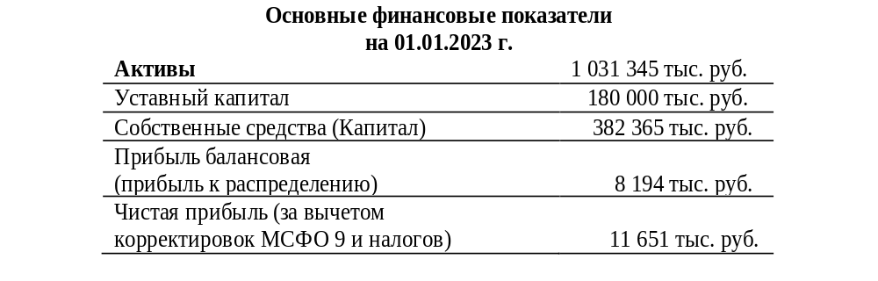
Рисунок 1 – Основные показатели

В качестве стратегии развития кредитной организации определено функционирование АО КБ «САММИТ БАНК» как финансово устойчивого регионального Банка, отвечающего современным требованиям и выполняющего большинство основных видов банковских операций, определенных действующим законодательством РФ и имеющимися лицензиями.
Стратегией развития АО КБ «САММИТ БАНК» на 2021-2023гг. закреплены следующие цели его деятельности:
- Сохранение и укрепление конкурентных позиций АО КБ «САММИТ БАНК» в качестве финансово устойчивого регионального Банка с базовой лицензией, обеспечивая потребности своих клиентов.
- Увеличение доли Банка в активах банковской системы Приморского края: рост активов Банка и кредитного портфеля.
- Наращивание доли рынка по привлечению средств розничных и корпоративных клиентов.
- Обеспечение доходности от совершаемых банковских операций, удовлетворяющей интересы акционеров Банка и обеспечивающей постоянное наращивание капитала Банка.
- Обеспечение положения Банка в числе первых среди банков региона по показателям финансовой надежности, в т. ч. обеспечение соответствия величины собственных средств (капитала) нормативным требованиям Банка России и уровню принимаемых рисков.
- Укрепление имиджа Банка как надежной финансовой структуры.
- Оптимизация сети подразделений Банка с целью повышения эффективности его деятельности.
Приоритетными задачами Банка для функционирования на рынке услуг на 2021-2023г.г. являются:
- Увеличение собственных средств (капитала) банка.
- Расширение клиентской базы, основанное на сочетании стандартных технологий с индивидуальным подходом к каждому клиенту.
- Обеспечение высокой технологической оснащенности Банка, как в целях оказания банковских услуг, так и в целях обеспечения безопасности кредитной организации.
- Эффективное управление процентным риском и поддержание чистой процентной маржи на уровне не ниже 3%.
Основным вектором развития Банка на 2023 год будет развитие основных бизнес-направлений: розничное и корпоративное кредитование, привлечение средств юридических и физических лиц. Банк продолжит развиваться в соответствии с принципами клиентоориентированности и эффективности, в том числе за счет оптимизации и автоматизации бизнес-процессов, снижения операционных затрат, а также продолжит наращивать неценовые преимущества продуктов и услуг, улучшать тарифы на обслуживание физических и юридических лиц.
Основными видами энергетических ресурсов, потребляемых банком в процессе деятельности, являются электроэнергия, теплоэнергия и горюче-смазочные материалы (ГСМ).
Головной офис банка располагается в арендованном помещении и возмещает коммунальные расходы, включая плату за электроэнергию, в составе арендной платы. В целом по банку (без учета арендованных офисов) затраты составили:
Таблица 2 - Затраты
Вид энергетического ресурса | Ед. изм. | Количество | Сумма  (тыс. руб.)
Электрическая энергия | квт/час | 55560 | 295
Тепловая энергия | Гкал | - | -
Топливо дизельное | литр | 13 168 | 745

2 Анализ экономических показателей

В рамках дальнейшего анализа проведем оценку показателей, характеризующих финансовое состояние предприятия. Показатели рентабельности АО КБ «САММИТ БАНК» в 2022-2024 гг. представлены в таблице 3.
Таблица 3 - Показатели рентабельности АО КБ «САММИТ БАНК» за период 2022-2024 гг., в %
Наименование статьи | 2022 г. | 2023г. | 2024 г. | Изменение (+,-)
 |  |  |  | 2023/ 2022 | 2024/ 2023 | 2024/ 2022
Рентабельность продаж | 2,79 | 4,32 | 4,25 | 1,53 | -0,07 | 1,46
Рентабельность продаж по чистой прибыли | 0,10 | 0,50 | 0,41 | 0,40 | -0,09 | 0,31
Рентабельность продукции | 2,97 | 4,60 | 4,55 | 1,63 | -0,05 | 1,58
Рентабельность активов | 0,16 | 0,84 | 0,65 | 0,69 | -0,19 | 0,49
Рентабельность оборотных средств | 0,18 | 0,98 | 0,78 | 0,79 | -0,19 | 0,60

Снижение рентабельности продаж в 2024 году объясняется относительным ростом издержек обращения. Однако в течение исследуемого периода 2022-2024 гг., рентабельность продаж увеличивается, что является положительной тенденцией.
Рентабельность активов практически равнозначна рентабельности оборотных активов, так как доля внеоборотных активов в их общей сумме незначительна.
Показатели рентабельности в 2023 году снижаются, что свидетельствует о снижении эффективности деятельности. Однако в целом за период 2022-2024 гг. показатели рентабельности выросли. Деятельность является прибыльной, однако рентабельность продаж и активов является недостаточно высокой.
Изменение коэффициентов рентабельности в 2022-2024 году имеет положительную динамику, несмотря на незначительное снижение в 2023 году, что свидетельствует о повышении эффективности деятельности организации в 2024 году.
Проведем оценку активов организации.
В таблице 4 представлена состав, структура и динамика активов исследуемой организации.
Как видно из данных таблицы 3, активы АО КБ «САММИТ БАНК» за период 2022-2024 года выросли на 87,3 %: в течение 2023 года их размер увеличился на 36,47 % и на 37,25 % в 2023 году за счет увеличения оборотных активов на 36,4 % в 2023 году и на 27,10 % в 2024 году, а также внеобротных на 33,82 % и в 2,02 раза соответственно. С расширением рынков сбыта организация увеличивает размер основных средств на 35,3 % в 2023 году и в 2,04 раза в 2024 году. С ростом объемов продаж и расширения рынков сбыта увеличивается и количество дебиторов, дебиторская задолженность в 2023 году увеличилась на 66,28 %, а в 2023 году на 24,94 % и составила 61 970 тыс.руб.
Таблица 4 - Состав, структура и динамика активов АО КБ ”САММИТ БАНК” в 2022-2024 гг.
Показатель | 2022 г. |  | 2023 г. |  | 2024 г. |  | Темп роста, %
Показатель | тыс. руб. | уд. вес, % | тыс. руб. | уд. вес, % | тыс. руб. | уд. вес, % | 2023/ 2022 | 2024/ 2023
Внеоборотные активы, в т.ч. | 8806 | 13,84 | 11784 | 13,57 | 23789 | 19,96 | 133,82 | 201,88
- нематериальные активы | 0 | 0,00 | 0 | 0,00 | 78 | 0,07 | - | -
- основные средства | 8436 | 13,26 | 11414 | 13,15 | 23341 | 19,59 | 135,30 | 204,49
- отложенные налоговые активы | 370 | 0,58 | 340 | 0,39 | 340 | 0,29 | 91,89 | 100,00
Оборотные активы, в т.ч. | 55011 | 86,47 | 75035 | 86,43 | 95371 | 80,04 | 136,40 | 127,10
- запасы с НДС | 17747 | 27,90 | 21687 | 24,98 | 23509 | 19,73 | 122,20 | 108,40
- дебиторская задолженность | 29828 | 46,89 | 49599 | 57,13 | 61970 | 52,01 | 166,28 | 124,94
- финансовые вложения | 4951 | 7,78 | 1128 | 1,30 | 5822 | 4,89 | 22,78 | 516,13
- денежные средства | 2201 | 3,46 | 2536 | 2,92 | 3694 | 3,10 | 115,22 | 145,66
- прочие | 0 | 0,00 | 0 | 0,00 | 377 | 0,32 | - | -
Итого | 63617 | 100,0 | 86819 | 100,0 | 119160 | 100,0 | 136,47 | 137,25

На долю внеоборотных активов приходится 13,84 % в 2021 году, 13,57 % в 2022 году и 19,96 % в 2023 году. Основная доля внеоборотных активов приходится на основные средства.
На оборотные активы приходится 86,47 % в 2021 году, 86,43 % в 2023 году и 80,04 %. В 2024 году оборотные активы растут меньшими темпами, чем внеоборотные, что влияет на снижение их удельного веса в активах.
Состав, структура и динамика пассивов АО КБ «САММИТ БАНК» в 2022-2024 гг. представлена в таблице 5.
Таблица 5 - Состав, структура и динамика пассивов АО КБ «САММИТ БАНК» в 2022-2024 гг.
Показатель | 2022 г. |  | 2023 г. |  | 2024 г.
Показатель | тыс. руб. | уд. вес, % | тыс. руб. | уд. вес, % | тыс. руб. | уд. вес, %
Капитал и резервы | 18185 | 28,6 | 18814 | 21,7 | 19481 | 16,4
Долгосрочные обязательства | - | - | - | - | 52239 | 43,8
Краткосроч-ные обязатель-ства, в т.ч. | 45632 | 71,7 | 68005 | 78,3 | 47440 | 39,8
- заемные средства | 37986 | 59,7 | 53890 | 62,1 | 7685 | 6,5
- кредиторская задолженность | 7646 | 12,0 | 14115 | 16,3 | 39755 | 33,4
Итого | 63617 | 100 | 86819 | 100 | 119160 | 100

Как видно из данных таблицы 5 собственный капитала АО КБ «САММИТ БАНК» в 2022-2024 гг. вырос на 7,1 %, краткосрочные обязательства – на 4,0 %.
Собственный капитал в течение всего периода растет незначительно: на 3,46 % в 2023 году и на 3,55 % в 2024 году, рост произошел за счет увеличения нераспределенной прибыли, так как уставный, добавочный и резервный капитал неизменны на протяжении трех лет.
В 2024 году АО КБ «САММИТ БАНК» был привлечен долгосрочный заем в размере 52 239 тыс. руб. на покупку нового оборудования с целью расширения направлений деятельности организации.
Краткосрочные обязательства увеличились в 2023 году на 49,03 % за счет роста заемных средств на 41,87 % и кредиторской задолженности на 84,61 %. Однако, в 2024 году был погашен краткосрочный заем (затраты по данной статье снизились на 85,74 %) и несмотря на рост кредиторской задолженности в 2,8 раза краткосрочные обязательства снизились на 30,24 %.
Наибольшую долю в пассивах организации в 2022-2023 гг. приходится на краткосрочные обязательства. На их долю в 2022 году приходится 71,73 % всех пассивов, 78,33 % в 2023 г. и 39,81 % в 2024 году. За счет привлечения долгосрочного займа в 2024 году, удельный вес долгосрочных обязательств в пассивах в 2024 году составил 43,84 %, а краткосрочных – 39,84 %.
В целом, можно сделать вывод, что в течение всего периода у организации незначительная доля собственного капитала, что свидетельствует о его финансовой неустойчивости и зависимости от внешних кредиторов. В рамках дальнейшего анализа необходимо провести анализ платежеспособности и финансовой устойчивости организации в исследуемом периоде.
В процессе финансовой работы осуществляют систематический анализ показателей дебиторской и кредиторской задолженности.
В таблице 6 представлено соотношение дебиторской и кредиторской задолженности АО КБ «САММИТ БАНК» в 2022-2024 гг.
За период 2022-2024 гг. дебиторская задолженность АО КБ «САММИТ БАНК» выросла более чем в 2 раза, а кредиторская задолженность – в 5 раз.
Таблица 6 - Дебиторская и кредиторская задолженность АО КБ «САММИТ БАНК» в 2022-2024 гг.
Наименование показателя | 2022 г. | 2023 г. | 2024 г. | Темп роста, %
 |  |  |  | 2023/ 2022 | 2024/ 2023 | 2024/ 2022
Дебиторская задолженность, тыс.руб. | 29828 | 49599 | 61970 | 166,28 | 124,94 | 207,8
Кредиторская задолженность, тыс.руб. | 7646 | 14115 | 39755 | 184,61 | 281,65 | 519,9
Соотношение дебиторской и кредиторской задолженности | 3,90 | 3,51 | 1,56 | 90,07 | 44,36 | 40,0

Из таблицы 6 видно, что дебиторская задолженность растет из года в год. В 2022 году она увеличилась в 66,28 %, а в 2024 году – на 24,94 %, что вызвано не только ростом объемов продаж, но и снижением платежеспособности клиентов АО КБ «САММИТ БАНК». В то время как кредиторская задолженность в 2023 году увеличивается на 84,61 %, а в 2024 году в 2,8 раза. Дебиторская задолженность в 3,9 раз превышает кредиторскую в 2022 году и в 1,56 раз в 2024 году. Это является положительным фактом, так как поступающую дебиторскую задолженность организации может направить на расчеты с кредиторами.
В таблице 7 представлены показатели эффективности использования капитала и ресурсов АО КБ «САММИТ БАНК».
Таблица 7 - Показатели эффективности использования капитала и ресурсов АО КБ «САММИТ БАНК» в 2022-2024 гг.
Наименование показателя | 2022 г. | 2023 г. | 2024 г. | Изменение (+,-)
 |  |  |  | 2023/ 2022 | 2024/ 2023
Оборачиваемость средств в расчетах, в оборотах | 3,63 | 3,17 | 2,91 | -0,46 | -0,27
Оборачиваемость средств в расчетах, в днях | 99,14 | 113,46 | 123,83 | 14,32 | 10,37
Оборачиваемость кредиторской задолженности, в оборотах | 8,59 | 11,58 | 6,02 | 3,00 | -5,56
Оборачиваемость кредиторской задолженности, в днях | 41,93 | 31,08 | 59,79 | -10,84 | 28,71
Оборачиваемость оборотных средств, в оборотах | 1,86 | 1,94 | 1,90 | 0,08 | -0,03
Оборачиваемость оборотных средств, в днях | 194,04 | 185,77 | 189,14 | -8,27 | 3,37

Как видно из данных таблицы 7 оборачиваемость дебиторской и кредиторской задолженности в течение 2022-2024 года замедлилась на 24,96 дней и 17,86 дней соответственно, в то время как оборачиваемость оборотных средств ускорилась практические на 5 дней.
Снижение оборачиваемости дебиторской задолженности на 0,46 об. в 2023 году и 0,27 об. в 2024 году и соответственно рост длительности одного оборота на 14,36 дней в 2023 году и 10,37 дня в 2024 году – отрицательная тенденция. Данный факт объясняется снижением платежной дисциплины покупателей продукции АО КБ «САММИТ БАНК», т. е. покупатели стали медленнее рассчитываться с организацией за приобретаемую продукцию (в среднем за 124 дня).
Сокращение оборачиваемости кредиторской задолженности и рост длительности периода ее оборота негативно влияет на ликвидность АО КБ «САММИТ БАНК». Предприятием увеличено среднее время расчетов с поставщиками с 41,93 до 59,79 дней, или более чем на полмесяца (за три года на 17,86 дней).
Незначительное снижение коэффициентов оборачиваемости оборотных средств в 2024 году можно оценить отрицательно, что связано с менее эффективным использованием оборотных активов АО КБ «САММИТ БАНК».
В таблице 8 представлен операционный и финансовый цикл АО КБ «САММИТ БАНК».
Таблица 8 - Операционный и финансовый цикл АО КБ «САММИТ БАНК» в 2022-2024 гг., в днях
Наименование статьи | 2022 г. | 2023 г. | 2024 г. | Изменение (+,-)
 |  |  |  | 2023/ 2022 | 2024/ 2023
Оборачиваемость запасов | 65,68 | 56,33 | 50,16 | -9,35 | -6,17
Оборачиваемость дебиторской задолженности | 99,14 | 113,46 | 123,83 | 14,32 | 10,37
Операционный цикл | 164,82 | 169,79 | 173,99 | 4,97 | 4,20
Оборачиваемость кредиторской задолженности | 41,93 | 31,08 | 59,79 | -10,85 | 28,71
Финансовый цикл | 122,89 | 138,71 | 114,20 | 15,82 | -24,51

Как видно из данных таблицы 8, операционный цикл АО КБ «САММИТ БАНК» за период 2022-2024 года увеличивается на 9 дней, в то время как финансовые – сокращается – на 8 дней.
Для анализа ликвидности АО КБ «САММИТ БАНК» используем ряд относительных показателей, характеризующих также качество структуры баланса.
Таблица 9 - Значения показателей ликвидности баланса АО КБ «САММИТ БАНК» 2022-2024 г.г., в коэф.
Наименование показателя | Нор-мальное зна-чение | Значения показателей |  |  | Изменения (+, -)  2024/ 2022
Наименование показателя | Нор-мальное зна-чение | 2022 г. | 2023 г. | 2024 г. | Изменения (+, -)  2024/ 2022
Коэффициент абсолютной ликвидности | 0,2 - 0,5 | 0,16 | 0,05 | 0,20 | 0,04
Коэффициент быстрой ликвидности | ≥1 | 0,81 | 0,78 | 1,51 | 0,70
Коэффициент текущей ликвидности | ≥2 | 1,21 | 1,10 | 2,01 | 0,80

Как видно из таблицы 9 значения коэффициентов ликвидности по в 2022-2023 гг. не достигали своего нормального значения, однако в 2024 году значения показателей ликвидности баланса исследуемой организации достигли своего нормального значения.
Ликвидность АО КБ «САММИТ БАНК» на конец 2024 году нормальная, предприятие может покрыть свои обязательства текущими активами в течении всего исследуемого периода (коэффициенты текущей, быстрой и абсолютной ликвидности в пределах нормы).
В таблице 10 представлены относительные коэффициент финансовой устойчивости АО КБ «САММИТ БАНК».
Таблица 10 - Показатели финансовой устойчивости АО КБ «САММИТ БАНК» в 2022-2024 гг., в коэфф.
Наименование показателя | Норм. | 2022 г. | 2023 г. | 2024 г. | Изменение (+,-)
 |  |  |  |  | 2023/ 2022 | 2024/ 2023
Коэффициент финансирования | > 1 | 2,509 | 3,615 | 5,117 | 1,105 | 1,502
Коэффициент обеспеченности собственными источниками финансирования | >0,1 | 0,170 | 0,094 | -0,045 | -0,077 | -0,139
Коэффициент финансовой независимости (автономии) | 0,4-0,6 | 0,285 | 0,217 | 0,163 | -0,068 | -0,053
Коэффициент текущей задолженности | 0,1 – 0,2 | 0,715 | 0,783 | 0,398 | 0,068 | -0,385
Коэффициент финансовой устойчивости | 0,8-0,9 | 0,285 | 0,217 | 1,512 | -0,068 | 1,295
Коэффициент финансовой независимости в части формирования запасов | - | 0,528 | 0,324 | -0,183 | -0,204 | -0,507

Коэффициент соотношения заемных и собственных средств показывает, что в 2022 году у АО КБ «САММИТ БАНК» обязательства превышают собственный капитал в 2,5 раза, в 20223году – в 3,6 раза, в 2024 году – в 5,1 раза. Рост заемного капитала значительно превышает рост собственных средств, что является отрицательной тенденцией.
Коэффициент обеспеченности собственными источниками финансирования свидетельствует о том, что в 2022 году собственных средств недостаточно для финансирования оборотных активов. Это значение намного ниже нормального ограничения, что отрицательно влияет на финансовую устойчивость организации.
Коэффициент финансовой независимости показывает, что в общей сумме источников финансирования собственные средства составили 28,5 % в 2022 г., 21,7 % в 2023 году и 16,3 % в 2024 году, что ниже нормального значения. Его значение остается очень низким и снижается из года в год, что является отрицательной тенденцией, так как снижается финансовая устойчивость организации.
Коэффициент текущей задолженности показывает, что в 2022 году на долю краткосрочных обязательства приходится 71,5 % пассивов, в 2023 году 78,3 %, в 2024 году – 39,8 %.
Так как у АО КБ «САММИТ БАНК» на конец 2022-2023 год отсутствуют убытки и долгосрочные пассивы, значение коэффициента финансовой устойчивости совпадает со значением коэффициента финансовой независимости. А в 2024 году составило 1,512, то есть собственный капитал и долгосрочные обязательства и собственный капитал.
Активы Банка по состоянию на 01.01.2022г. составили 1 202 260 тыс. руб. увеличение в сравнении с предыдущим годом составило 62 611 тыс. руб. (5,5%). Основными составляющими в разрезе видов вложения являются:
Таблица 11 - Основные составляющие в разрезе видов вложения
Виды активов | на 01.01.2023 года |  | на 01.01.2022 года |  | изменение тыс. руб.
Виды активов | тыс. руб. | уд. вес % | тыс. руб. | уд. вес % | изменение тыс. руб.
денежные средства | 82 424 | 6,9% | 71 453 | 6,3% | 10 971
средства на счетах в Банке России | 7 612 | 0,6% | 4 196 | 0,4% | 3 416
средства в кредитных организациях | 24 451 | 2,0% | 3 683 | 0,3% | 20 768
чистая ссудная задолженность | 1 027 712 | 85,5% | 1 024 961 | 89,9% | 2 751
налоговые активы | 1 481 | 0,1% | 980 | 0,1% | 501
основные средства, нематериальные активы и материальные запасы | 57 649 | 4,8% | 33 557 | 2,9% | 24 092
прочие активы | 931 | 0,1% | 819 | 0,1% | 112
Всего активов | 1 202 260 | 100% | 1 139 649 | 100% | 62 611
Наиболее доходными вложениями в 2023г. традиционно являлись ссуды, предоставленные клиентам Банка. Средняя доходность кредитного портфеля Банка (без учета МБК и депозитов в Банке России) составила 11,7%, доходность по депозитам в Банке России, зависящая от ключевой ставки, составила 6,0%. В целом, доходность кредитного портфеля составила 9,9%. Один из ключевых показателей деятельности банка, отражающий эффективность проводимых банком активных операций (показатель чистой процентной маржи), по результатам 2023г., составил 5,1%, что соответствует оптимальному значению (не менее 3%).
Одним из основных направлений деятельности Банка, оказывающих наибольшее влияние на получение прибыли, является размещение денежных средств в кредиты, предоставляемые клиентам Банка. При кредитовании клиентам предлагаются условия, позволяющие оптимально сочетать интересы кредитора и заемщика, Банк предлагает клиентам обширный комплекс финансовых услуг, включающий в себя стандартный кредит, потребительский кредит, кредитные линии.

Заключение
В ходе прохождения практики были изучена организационная структура предприятия, ее внутренние документы, был собран материал, необходимый для написания отчета.
В ходе прохождения практики, была проанализирована деятельность компании АО КБ «САММИТ БАНК».
По результатам относительных коэффициентов, финансовая устойчивость АО КБ «САММИТ БАНК» оценивается как низкая, предприятие практически полностью зависит от внешних источников финансирования.
Имущественное положение организации соответствует характеру его деятельности, и несколько ухудшилось по сравнению с прошлым годом.
Кроме того, отсутствие вложений в нематериальные активы в 2022-2023 году и их незначительный размер в 2024 году может означать, что организация не в полной мере использует в своей деятельности последние достижения науки и техники.
Анализ ликвидности показал, что у организации достаточно наиболее ликвидных активов. Значения коэффициентов ликвидности выше нормального ограничения и увеличилось в динамике.
По окончанию практики была достигнута главная цель - закрепление теоретических знаний, полученных в процессе обучения, приобретение практических навыков и формирование профессиональных компетенций на оперативном и тактическом уровне развития знаний, умений, навыков будущих специалистов. А также приобретены навыки и опыт практической работы.
Данная практика является хорошим практическим опытом для дальнейшей самостоятельной деятельности. За время пройденной практики я познакомился с новыми интересными фактами.

Список использованных источников

- Абрютина М.С., Грачев А.В. «Анализ финансово экономической деятельности предприятия: Учебно-практическое пособие – М.: Издательство «Дело и сервис», 2021
- Анализ финансово – экономической деятельности предприятия: учебное пособие для вузов / под ред. проф. Н.П. Любушина. – М.: ЮНИТИ-ДАНА, 2022
- Бланк И.А. Инвестиционный менеджмент: учеб. курс. 2-е изд. К.: Эльга, НикаЦентр, 2024. – 552 с.
- Воронина, М.В. Финансовый менеджмент: Учебник для бакалавров / М.В. Воронина. - М.: Дашков и К, 2016. - 400
- Громова Н.Н. Менеджмент на транспорте. М.: Академия, 2016
- Зайцев Н.Л. Экономика, организация и управление предприятием. - М.: ИНФРА - М, 2019
- Кандрашина, Е.А. Финансовый менеджмент: Учебник / Е.А. Кандрашина. - М.: Дашков и К, 2015. - 220 c.
- Экономика. Финансы. Менеджмент (вопросы теории, методологии, практики). / Алтухов С.И., Джурабаева Г.К., Костин М.В., Щербаков В.А., Щербакова Н.А. и др. – Новосибирск: НГТУ, 2024. – 344 с
- Устав АО КБ «САММИТ БАНК»
- Конституция Российской Федерации (принята на всенародном голосовании 12 декабря 1993 г.) (в ред. 20.07.2020) // СПС «Консультант+». – URL: http://www.consultant.ru
- Федеральный закон от 02.12.1990 N 395-1 «О Банках и Банковской деятельности». // СПС «Консультант+». – URL: https://www.consultant.ru
- Федеральный закон о «О противодействии легализации (отмыванию) доходов, полученных преступным путем, и финансированию терроризма» от 07.08.2001 N 115-ФЗ (последняя редакция)//СПС «Консультант+» – URL: https://www.consultant.ru
- Гражданский кодекс Российской Федерации (ГК РФ) Принят Государственной Думой 21 октября 1994 года (в ред. 20.04.2022) // СПС «Консультант+». – URL: http://www.consultant.ru
- Трудовой кодекс Российской Федерации от 30.12.2001 № 197-ФЗ (ред. от 09.12.2020) // СПС «Консультант+». – URL: http://www.consultant.ru
- Федеральный закон «О противодействии терроризму» от 06.03.2006// СПС «Консультант+» - URL: https://www.consultant.ru
- Информационное письмо ЦБ от 20 февраля 2023 г. N ИН-03-59/17;
- Федеральный закон от 23.12.2003 «О страховании вкладов в банках Российской Федерации» № 177-ФЗ// СПС «Консультант+». – URL: https://www.consultant.ru/
- Годовой отчет АО КБ «САММИТ БАНК» за 2022 год
- Стандарт предложения и реализации финансовых инструментов и услуг АО КБ «САММИТ БАНК», утвержденный советом директоров Банка от 09.02.2021
- Налоговый кодекс Российской Федерации от 31.07.1998 г. № 146-ФЗ
- Годовой отчет АО КБ «САММИТ БАНК» за 2021 год
- Внутренние документы, регулирующие деятельность АО КБ «САММИТ БАНК»
- Федеральный закон «О противодействии экстремистской деятельности» №114-ФЗ от 25.07.2002//СПС «Консультант+». – URL: http://www.consultant.ru/

Приложение 1
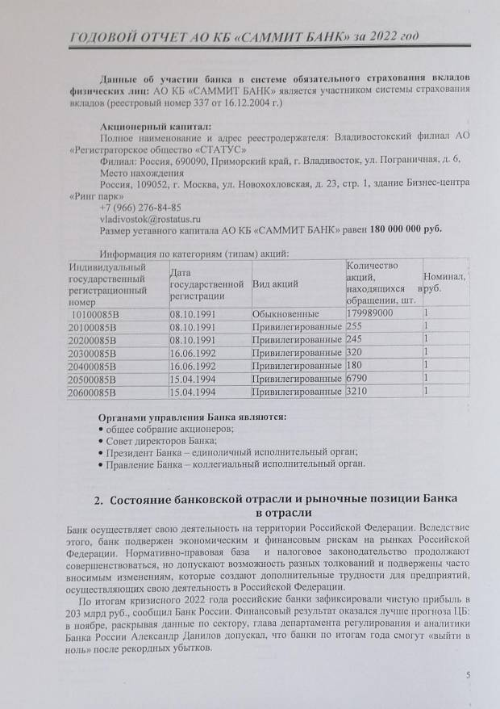

Приложение 2
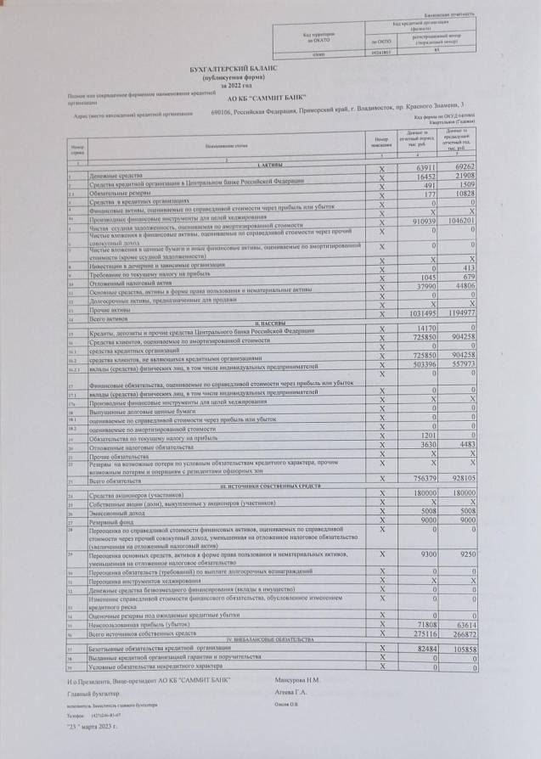

Приложение 3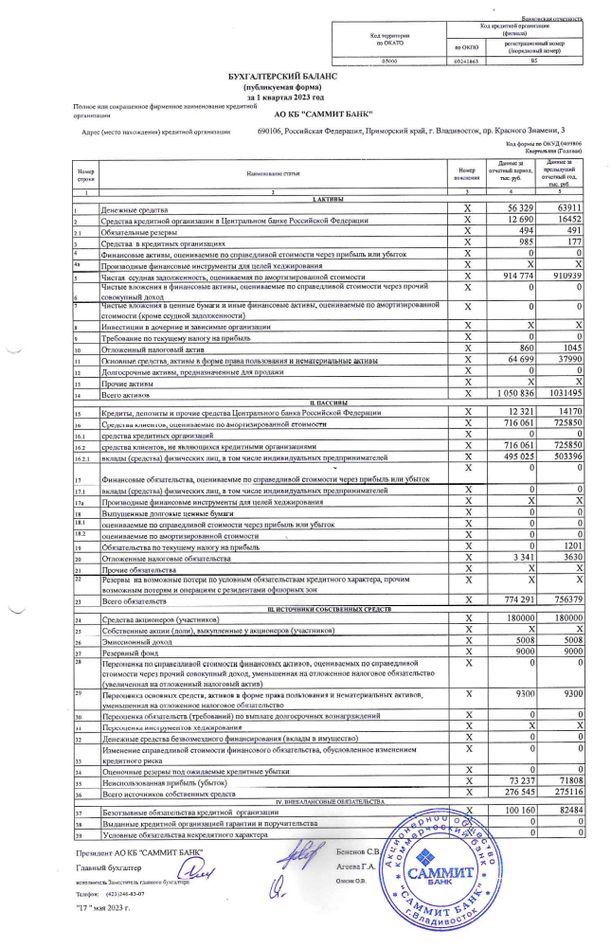

Приложение 4
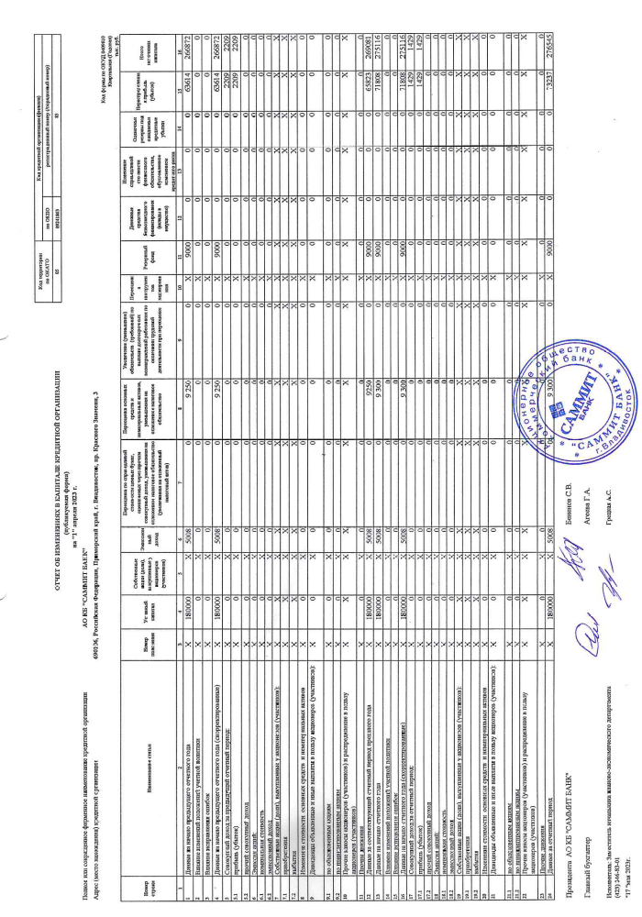

Приложение 5
